 

**ΔΕΛΤΙΟ ΤΥΠΟΥ**

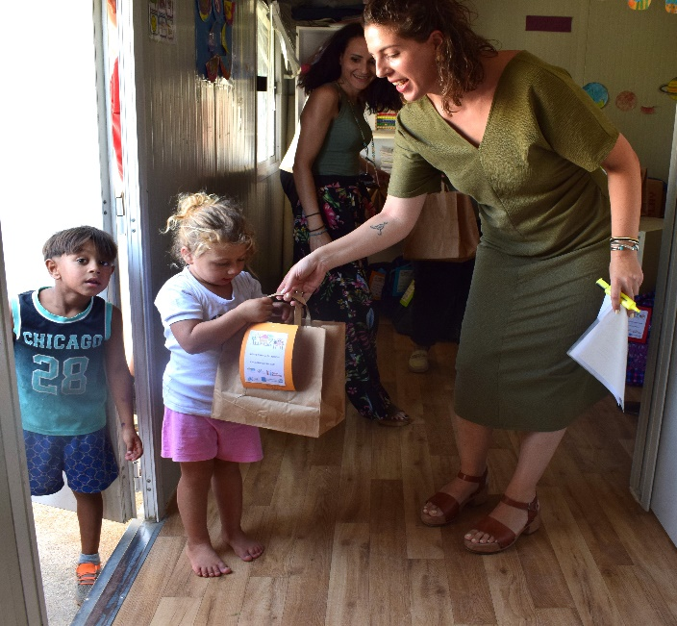Με αφορμή την έναρξη της νέας σχολικής χρονιάς και στο πλαίσιο στήριξης των ευάλωτων πληθυσμιακών ομάδων πραγματοποιήθηκε διανομή σχολικών ειδών την **Πέμπτη 05/09/24** στον καταυλισμό Κιάφας του Δήμου Σπάτων-Αρτέμιδος. Η δράση πραγματοποιήθηκε από το Παράρτημα Ρομά της Διεύθυνσης Κοινωνικής Πολιτικής .

